Профилактические рейды продолжаются

В течение летнего периода педагогамишколы с.Большой Труев и представителями родительской общественности проводятся профилактические рейды по территории села, в местах отдыха подростков, на пруды и водоемы в целях обеспечения безопасности детей и выявления несовершеннолетних на водных объектах без сопровождения взрослых.
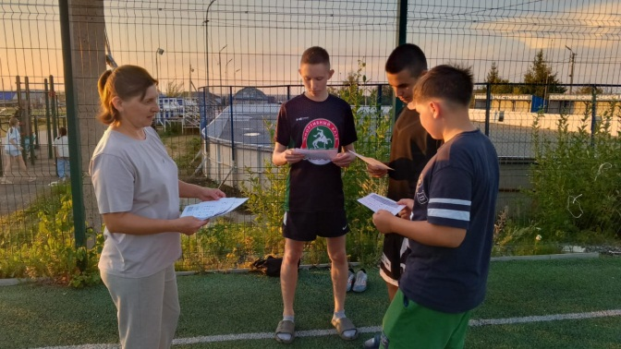
Основная цель профилактических рейдов по дорогам и улицам - профилактика травматизма несовершеннолетних при использовании средствиндивидуальноймобильности.
В среду, 6 августа, проведен профилактический рейд «Скутер – Мопед – Мотоцикл», направленный на снижение уровня аварийности, предупреждение и пресечение нарушений правил дорожного движения несовершеннолетними с. Большой Труев и с. Малый Труев.
С детьми и подростками на спортивно-игровых площадках проведены профилактические беседы и распространены памятки.
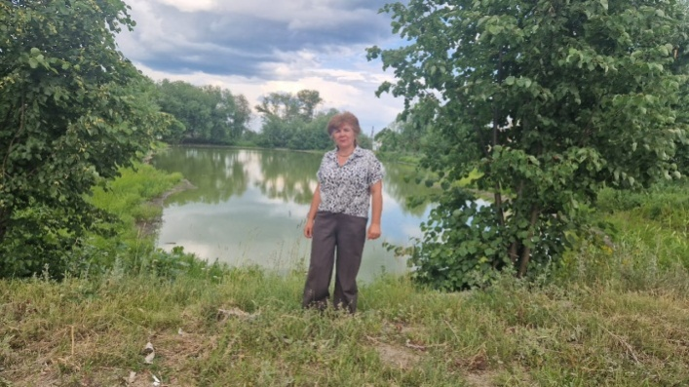
Ежедневно педагоги и родители проводят рейды на пруды.
О том, что купаться на водоёме запрещено, информируют предупреждающие таблички.

При купании недопустимо:
1. Плавать в незнакомом месте, под мостами и у плотин.
2. Нырять с высоты, не зная глубины и рельефа дна.
3. Приближаться к судам, плотам, лодкам и иным плавательным средствам.
4. Прыгать в воду с лодок, катеров, причалов.
5. Хватать друг друга за руки и ноги во время игр на воде.
6.Категорически запрещено купание на водных объектах, оборудованных предупреждающими аншлагами «КУПАНИЕ ЗАПРЕЩЕНО!»

УВАЖАЕМЫЕ ВЗРОСЛЫЕ!
Безопасность жизни детей на водоемах во многих случаях зависит ТОЛЬКО ОТ ВАС! В связи с наступлением жаркой погоды, в целях недопущения гибели детей на водоемах в летний период обращаемся к вам с убедительной просьбой: провести разъяснительную работу о правилах поведения на природных и искусственных водоемах и о последствиях их нарушения. Этим вы предупредите несчастные случаи с вашими детьми на воде, от этого зависит жизнь ваших детей.

